**TRƯỜNG THCS TÙNG THIỆN VƯƠNG**

**MÔN LỊCH SỬ- KHỐI 7**

**Tuần 12:** từ ngày 22/11 đến ngày 27/11/2021

**Tiết 1: CHỦ ĐỀ: ĐẠI VIỆT DƯỚI THỜI NHÀ TRẦN**

**NỘI DUNG 1: SỰ THÀNH LẬP NHÀ TRẦN VÀ SỰ CỦNG CỐ CHẾ ĐỘ PHONG KIẾN TẬP QUYỀN (TIẾP THEO)**

**Link bài giảng:** [**https://www.youtube.com/watch?v=fPBAfD_NT6I**](https://www.youtube.com/watch?v=fPBAfD_NT6I)

**1. Nhà Trần xây dựng quân đội và củng cố quốc phòng:**

- Quân đội gồm: Cấm quân và quân ở các lộ.

- Tuyển theo chính sách “ngụ binh ư nông”, chủ trương “Quân lính cốt tinh nhuệ không cốt đông”.

- Học tập binh pháp và luyện tập võ nghệ.

- Bố trí tướng giỏi, quân đông ở vùng hiểm yếu.

**2. Phục hồi và phát triển kinh tế:**

- Nông nghiệp: khẩn hoang, nạo vét kênh, đắp đê.

- Thủ công nghiệp: xưởng thủ công của nhà nước và nhân dân như đồ gốm, vũ khí, đúc đồng…

- Thương nghiệp: chợ mọc lên nhiều, kinh thành Thăng Long có 61 phường. Buôn bán nước ngoài rất phát triển nhất là cảng Vân Đồn (Quảng Ninh).

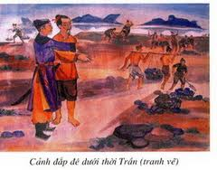

**Tiết 2: CHỦ ĐỀ: ĐẠI VIỆT DƯỚI THỜI NHÀ TRẦN**

**NỘI DUNG 2: CÁC CUỘC KHÁNG CHIẾN CHỐNG NGOẠI XÂM**

**DƯỚI THỜI TRẦN**

**Link bài giảng:** [**https://www.youtube.com/watch?v=9sJ5-5Bcb-0**](https://www.youtube.com/watch?v=9sJ5-5Bcb-0)

**1. Âm mưu xâm lược Đại Việt của Mông Cổ:**

- Đầu thế kỉ III, nhà nước phong kiến Mông Cổ thành lập.

- Năm 1257, Mông Cổ âm mưu chiếm Đại Việt để làm bàn đạp tấn công Nam Tống, thôn tính Trung Quốc.

**2. Nhà Trần chuẩn bị và tiến hành kháng chiến chống quân Mông Cổ:**

- Cuối 1257, nhà Trần lệnh cả nước tích cực chuẩn bị kháng chiến.

- Ban lệnh cho cả nước sắm sửa vũ khí.

- Quân đội dân binh được thành lập và ngày đêm luyện tập.

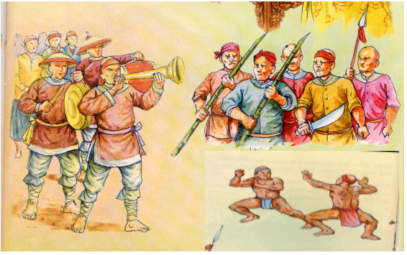

**Tranh vẽ sự chuẩn bị kháng chiến của nhà Trần**

**Học sinh viết tất cả nội dung của tiết 1 và tiết 2 ở trên vào tập.**

**B. BÀI TẬP CỦNG CỐ:** Em hãy chọn đáp án đúng nhất:

**Câu 1: Chức quan chuyên trông coi, đốc thúc việc đắp đê:**

A. Hà đê sứ. B. Đồn điền sứ.

C. Khuyến nông sứ. D. Tất cả đáp án trên.

**Câu 2:** **Nhà Trần đã có những chủ trương, biện pháp nào để phục hồi, phát triển sản xuất?**

A. Tích cực khai hoang. B. Đắp đê, đào sông, nạo vét kênh.

C. Lập điền trang. D. Cả 3 ý trên đều đúng.

**Câu 3:** Những ai được tuyển chọn vào cấm quân?

A. Trai tráng khỏe mạnh ở quê hương nhà Trần. B. Trai tráng khỏe mạnh đủ 18 tuổi.

C. Trai tráng con em quý tộc, vương hầu. D. Trai tráng con em quan lại trong triều.

**Câu 4:** **Nội dung nào sau đây không thuộc chính sách phát triển nông nghiệp dưới thời Trần?**

A. Đẩy mạnh khai khẩn đất hoang mở rộng diện tích. B. Cho đắp đê Đỉnh Nhĩ.

C. Đặt chứ Hà đê sứ trông coi, đốc thúc việc đắp đê. D. Ban hành phép quân điền.

**Câu 5:** **Tình hình thương nghiệp nước ta dưới thời Trần như thế nào?**

A. Nhà nước cấm buôn bán, họp chợ.

B. Buôn bán trong nước phát triển, buôn bán với nước ngoài chưa hình thành.

C. Buôn bán trong nước và với nước ngoài đều phát triển.

D. Nhà nước khuyến khích họp chợ nhưng hạn chế ngoại thương.

**Câu 6:** **Nhà nước Mông Cổ thành lập vào thế kỉ nào?**

A. Đầu thế kỉ XIII. B. Cuối thế kỉ XIII.

C. Đầu thế kỉ XIV. D. Cuối thế kỉ XIV.

**Câu 7:** **Mông Cổ đã liên tiếp xâm lược và thống trị nhiều nước ở:**

A. Châu Phi và Mĩ La-tinh. B. Châu Phi và châu Á.

C. Châu Phi và châu Âu. D. Châu Phi và châu Đại Dương.

**Câu 8:** **Trước nguy cơ bị quân Mông xâm lược, triều đình nhà Trần đã có thái độ như thế nào?**

A. Kiên quyết chống giặc và tích cực chuẩn bị kháng chiến.

B. Chấp nhận đầu hàng khi sứ giả quân Mông Cổ đến.

C. Cho sứ giả của mình sang giảng hòa.

D. Đưa quân đón đánh giặc ngay tại cửa ải.

**Câu 9: Khi Mông Cổ cho sứ giả đến đưa thư đe dọa và dụ hàng vua Trần thái độ của vua Trần như thế nào?**

A. Trả lại thư ngay. B. Bắt giam vào ngục.

C. Tỏ thái độ giảng hòa. D. Chém đầu sứ giả ngay tại chỗ.

**Câu 10:** “Đầu thần chưa rơi xuống xin bệ hạ đừng lo”. Đó là câu nói của ai?

A. Trần Quốc Tuấn. B. Trần Bình Trọng.

C. Trần Quốc Toản. D. Trần Thủ Độ.

**C. DẶN DÒ - HƯỚNG DẪN CỦA GIÁO VIÊN:**

1. Học thuộc bài, ghi chép bài đầy đủ vào tập.

2. Vào **K12online xem bài giảng và làm bài tập đầy đủ.**

* Mọi ý kiến thắc mắc cần giải đáp các em có thể trao đổi trực tiếp với giáo viên trong giờ học online qua google meet, trường hợp đặc biệt có thể liên hệ giáo viên:

|  |  |  |  |
| --- | --- | --- | --- |
| **Giáo viên** | **Lớp dạy** | **Zalo** | **Email** |
| Đặng Thị Hiền | 7/1 🡪 7/8 | 0976370123 | dunghientruc@gmail.com |
| Lê Ngọc Phúc Ngân | 7/9, 7/10 | 0942261047 | phucnganle95@gmail.com |
| Phạm Ngọc Thanh Phương | 7/11, 7/12 | 0383595492 | [phamngocthanhphuong1303@gmail.com](mailto:phamngocthanhphuong1303@gmail.com) |